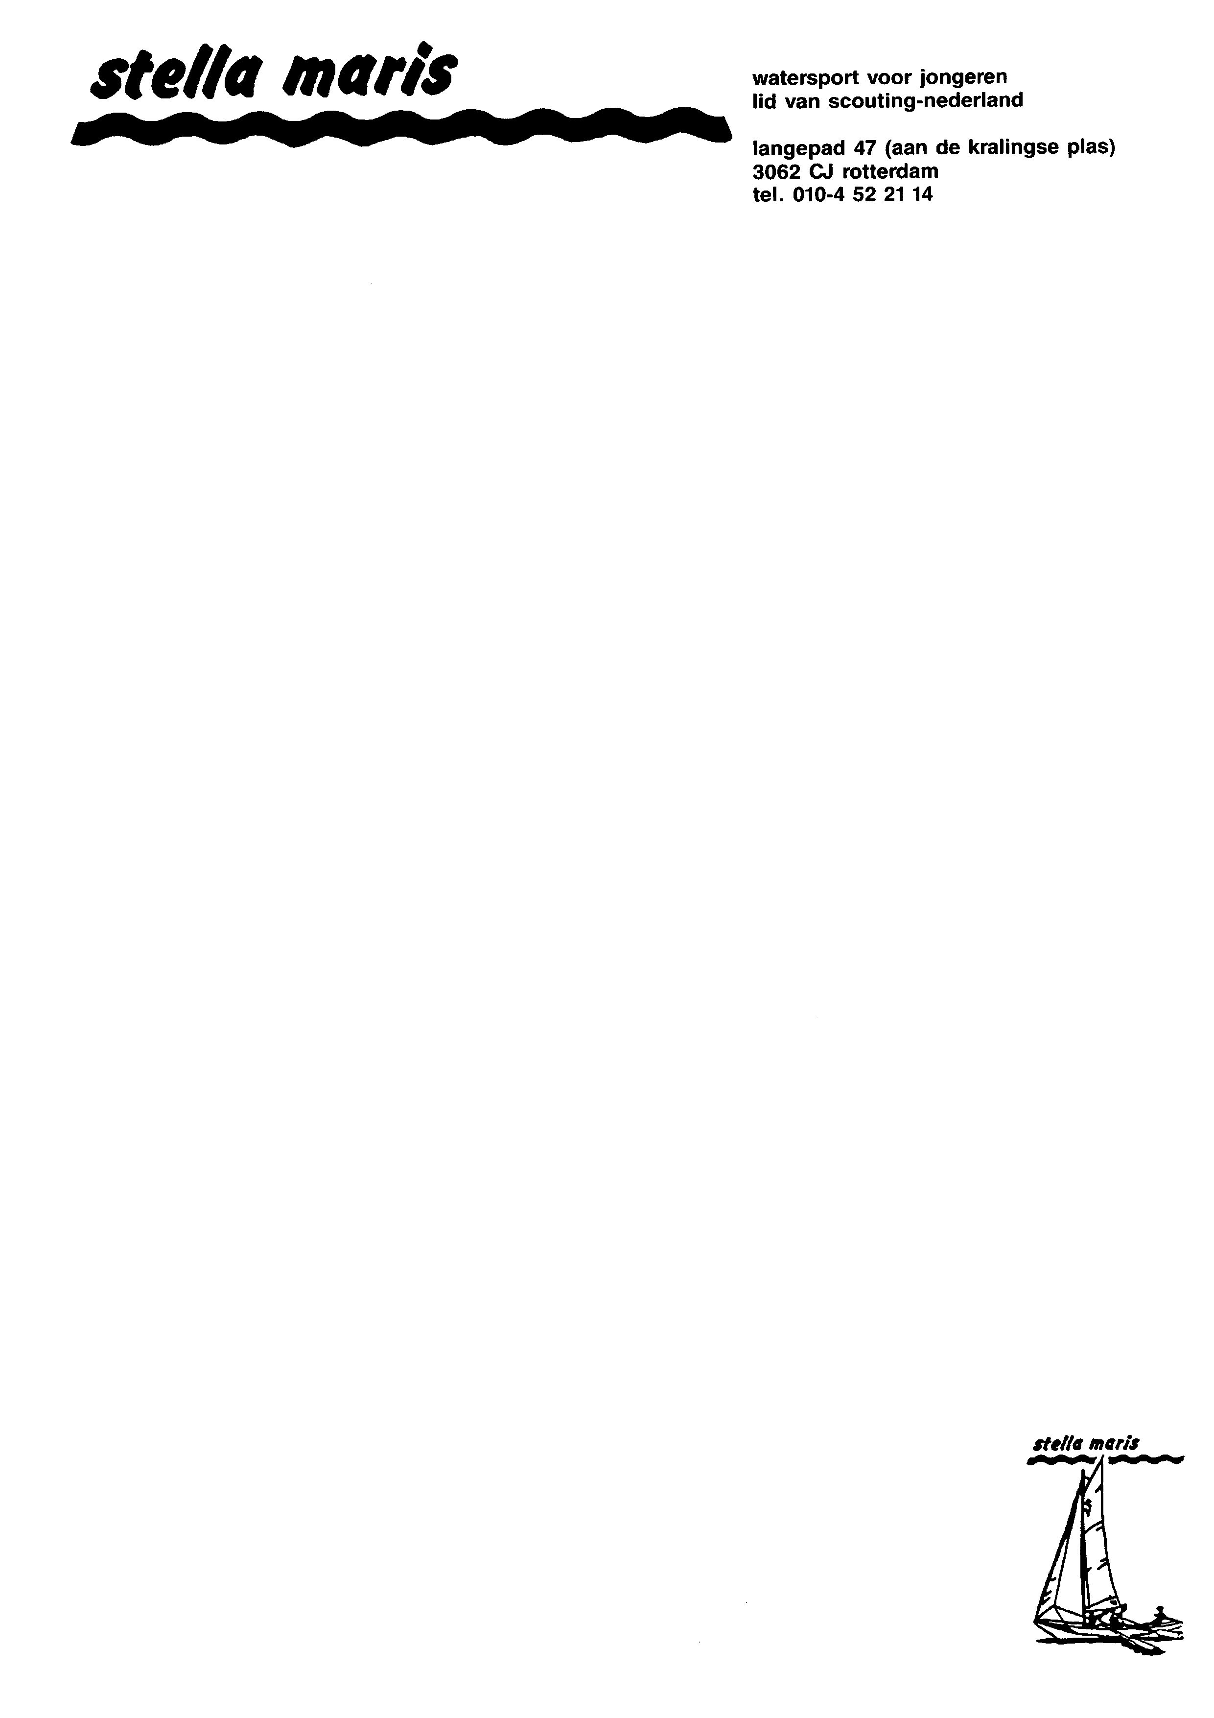

11-05-2013
Betreft: Zomerkamp 2013

Beste ouders/verzorgers,

Het zomerkamp komt er weer aan! Dit jaar vindt het zomerkamp plaats van vrijdag 19 juli tot en met zondag 28 juli. Ook met het zomerkamp gaan we met ons wachtschip, de Stelmar II, op kamp. We meren de Stelmar af aan eiland De Schelp in het Gooimeer, voor de ‘kust’ van Naarden. Het belooft een heel mooi kamp te worden met prachtig zeilwater en fantastische activiteiten!

Tijden
We verzamelen vrijdag 19 juli om 18.30 op Stella. Om 19.00 rijden we met de auto naar Naarden want de Stelmar is daar dan al. Zondag 28 juli vertrekken we rond 13.00 uur met de auto uit Naarden richting Rotterdam (de Stelmar en de boten worden de week daarna door de Staf teruggebracht naar Rotterdam). Voor het rijden op de heen- en terugweg willen we graag een beroep doen op de ouders! Net als bij het Voorjaarskamp is er voor ouders die rijden indien gewenst een kleine brandstofvergoeding.

Zakgeld
Tijdens het zomerkamp mogen de junioren zakgeld meenemen. We adviseren de Junioren max. € 15,- zakgeld mee te nemen. Voor het Tuig vinden we € 30,- het maximum.

Kosten
De kosten voor het zomerkamp bedragen € 150,- deze worden middels het eenmalige machtigingsformulier betaald. Het bedrag zal omstreeks 1 juli worden afgeschreven.

Paklijst
Wat mee te nemen:
Slaapzak | 2 handdoeken (zwemhanddoek + douchehanddoek)
Matje (geen luchtbed!!!) | Toiletartikelen (tandenborstel, tandpasta, zeep, shampoo, deo)
Kussen | Zonnebrand, evt. zonnebril en hoofddeksel
Pyjama | Zwemkleding
Ondergoed | Slippers (het dek is erg warm met de zon)
Reservekleding (ook schoenen) | Bord, mok en bestek
Schoenen (geen laarzen) | 2 lege vuilniszakken (vuile was, spullen droog verpakken)
Regenjas + regenbroek (verplicht!) | Spelletjes / leesboek
Warme kleding | Géén telefoon, MP3-spelers, radio’s, etc.
Identiteitsbewijs of eventueel kopie | Evt. zaklantaarn

Tijdens het kamp is Erik telefonisch bereikbaar op 06-53936402. Bij geen
gehoor kunt u de voicemail inspreken, we bellen dan zo snel mogelijk terug.

Wij vragen u vriendelijk onderstaand opgavenstrookje uiterlijk 8 juni in te leveren.

Met vriendelijke groet,

De Staf.

Eenmalige machtiging / opgave betreffende Zomerkamp 2013
Gegevens lid
Naam: ………………………………………………………………………………….
(Mobiel)nummer ouders:…………………………………………………………………………………
Huisarts: …………………………………………………………………………………
Verzekeringsmaatschappij: …………………………………………………………………………
Polisnummer: …………………………………………………………………………………
Evt. medicijnen: …………………………………………………………………………………
Dieet/vegetarisch: …………………………………………………………………………………
Bijzonderheden: …………………………………………………………………………………
In geval van nood, zulks ter beoordeling van een arts, geef ik toestemming mijn zoon/dochter te laten opnemen en behandelen in een ziekenhuis, zonder mijn voorkennis, indien het niet mogelijk bleek tijdig contact op te nemen.
Machtiging / ondertekening
Ondergetekende verleent hierbij eenmalig toestemming aan Stella Maris om van zijn/haar hieronder genoemde bankrekening het kampgeld € 150,- over te schrijven naar het bankrekeningnummer 4226022 t.n.v. Stella Maris. Afschrijving zal plaatsvinden in de maand voorafgaand aan het desbetreffende kamp.
Bankrekeningnummer ................................................................
Naam/adres rekeninghouder ................................................................
................................................................
Datum en handtekening ................................................................

Vervoer

0 kunnen rijden van Rotterdam naar Naarden op vrijdag 19 juli en hebben ……….. plekken beschikbaar exclusief de bestuurder.

0 kunnen rijden van Naarden naar Rotterda m op zondag 29 juli en hebben ……….. plekken beschikbaar exclusief de bestuurder.

0 kunnen helaas niet rijden.

